Ölverschmutzung im Meer

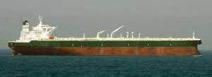  https://i1.wp.com/www.topicnews.it/wp-content/uploads/2019/05/Supertanker_AbQaiq.jpg?resize=300%2C109&ssl=1,  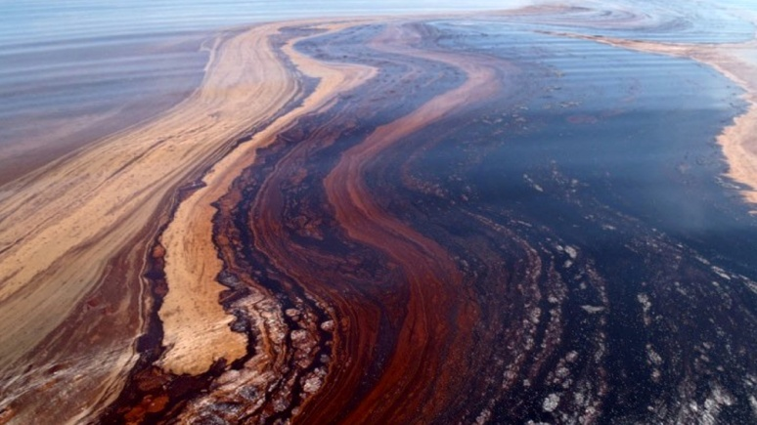  https://www.biopianeta.it/2017/06/minerv-biorecovery-inquinamento-petrolifero-mare/  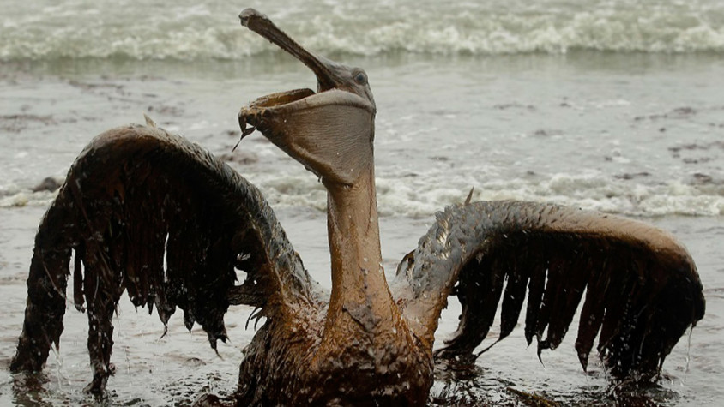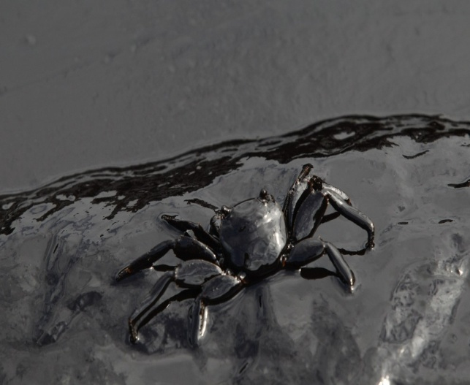  https://www.oipa.org/italia/wp-content/uploads/2016/03/focus-petrolio-844x475.jpg  https://tuttacronaca.files.wordpress.com/2013/07/141807296-60d768e2-ae42-4f43-b18b-33cc9401b31e.jpg  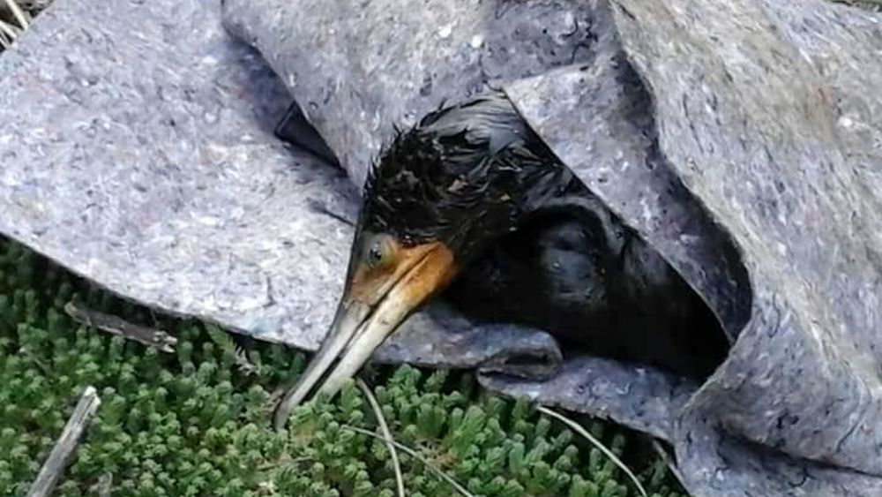  http://1.citynews-genovatoday.stgy.ovh/~media/horizontal-hi/42233144454723/anatra-2.jpg  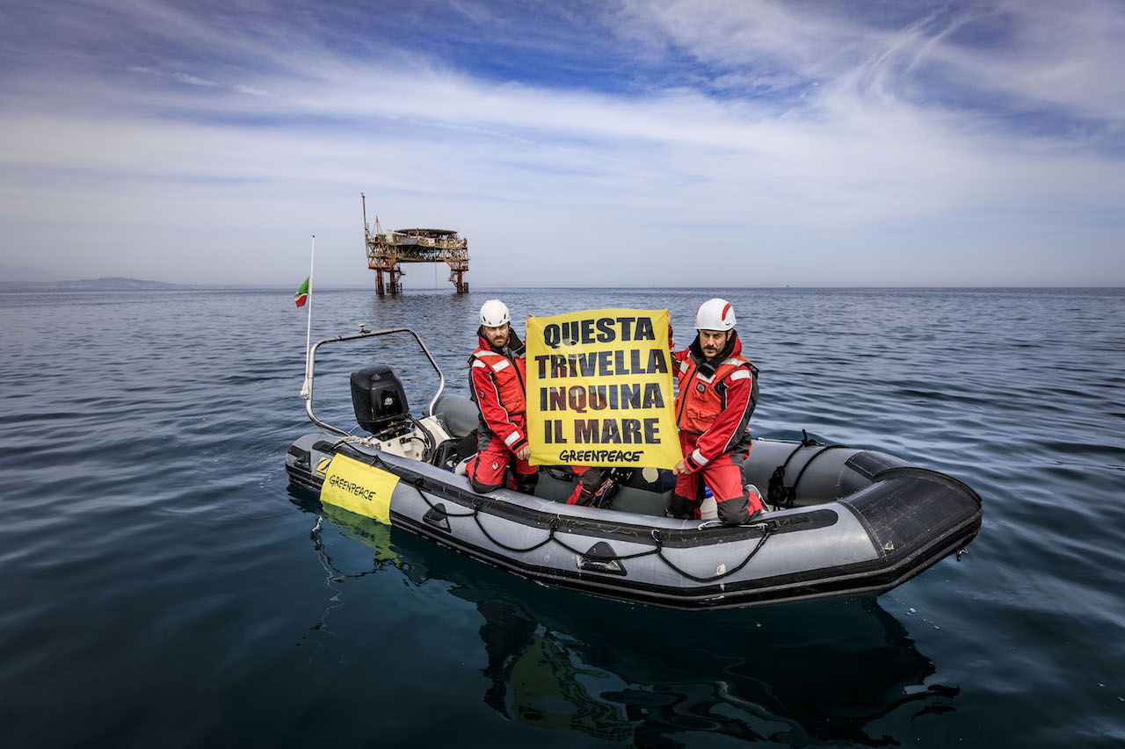  www.teleambiente.it/greenpeace-adriatico-referendum-trivelle/ | Das Erdöl ist eine schwarze Flüssigkeit und es befindet sich normalerweise unter der Erde.  Große Schiffe werden verwendet, um es zu extrahieren (Ölhändler)(Bild 1).  Wenn das Erdöl im Merr gelangt, verschmutzt es das Meer sehr (Bild 2).  Viele Fische und Meerestiere sterben erstickt (Bild3 und 4).  Einige Tierärzte versuchen, sie zu retten, aber es ist nicht einfach (Bild 5).  In Italien hat am 17. April 2016 ein Referendum für die Beseitigung von Ölhändler stattgefunden, aber zu wenige Personen haben gewählt.

Eva, Lorenzo, Elia, Gioia, Klasse 3A, Adria (Italien)

